**КАК ИЗБАВИТЬСЯ ОТ ПЫЛИ НА ДАЧЕ ПОСЛЕ СБОРА УРОЖАЯ**

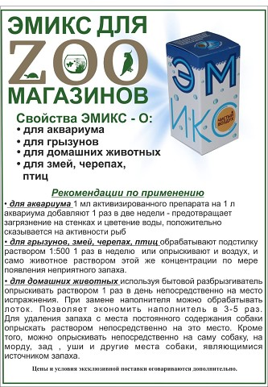

Война с пылью - это одна из самых неприятных и трудоемких операций в процессе уборки дома после обработки урожая, сбора картофеля и других корнеплодов. Она ложится везде, в шкафах, на мягкой мебели, её практически невозможно убрать из самых потаенных «закромов».

Подойдем к вопросу с научной точки зрения. Пыль имеет две основы: неорганическую и органическую. Неорганическую часть мы приносим с улицы на одежде и обуви. Это песок, мелкая фракция выветривания цемента из стен окружающих нас зданий, зола из печей и др. А вот пыль органическая каждый день воспроизводится у нас дома или вносится с землей.

Органическая пыль – это и остатки мелких организмов, которые живут вокруг нас, например муравьи, панцири ковровых клещей и так далее. Или пыльца растений и остатки сухих листьев.

Как можно уменьшить эти, с точки зрения муравья, горы пыли?

Пыль мы обычно убираем с помощью тряпочки смоченной водой или антистатиком. Хотя последнее, с моей точки зрения, не совсем верно. Антистатик отталкивает заряженные частички «механических» пылинок и они, как тот шарик в известной компьютерной игре, скачут от стола к шкафу и обратно. А значит остаются в воздухе и попадают в наши легкие. Согласитесь, это не очень хорошо. А если вы используете влажную тряпку, то собираете на нее все частицы. Но в микроскопические трещины и поры попадает часть этой пыли, и ее оттуда уже не вынешь. Вспомните, сколько бы мы не мыли гофр шланг пылесоса, через год использования он все равно становится серым от въевшейся пыли.

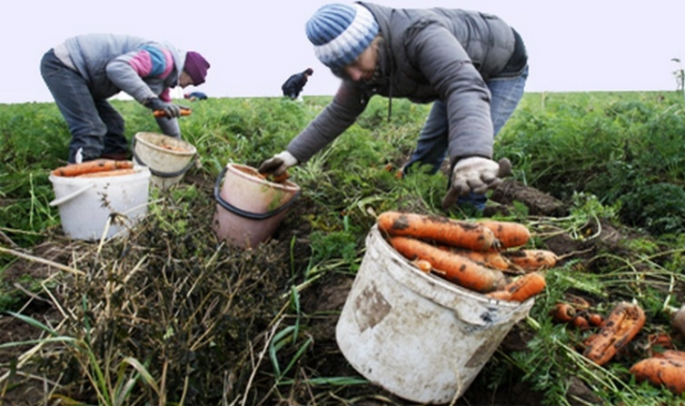Если количество механической пыли мы можем сократить, например положить мокрую тряпку у входной двери или не снимать сетки с окон даже зимой, то с органической пылью мы можем бороться с помощью препарата «Эмикс чистый воздух».

«Эмикс чистый воздух» является препаратом, имеющим микробиологическую основу, при этом дегенеративные (разлагающие органику) микробы в нем преобладают. Это значит, что добавив несколько колпачков препарата в емкость, где вы смачиваете тряпочку для вытирания пыли, вы получаете средство по эффективной борьбе с пылью в труднодоступных местах. При попадании раствора в щели и под слои лака на мебели, микроорганизмы начинают работать и уничтожать органическую пыль. При этом они остаются, какое-то время, на поверхности протертых предметов и являются его защитой, уничтожая свежепоступающие запасы «еды». А значит, дышать станет легче и пыли убирать меньше!

Вы спросите, а ковры? Ведь именно ковровые клещи, являются основными поставщиками пыли! Здесь есть нюансы. Во-первых, нужно понять: из чего сделан ваш ковер? Если он полностью синтетический или акриловый, то можно смело обрабатывать его «Эмиксом чистый воздух», так как микробы съедят хитин и не повредят поверхность ковра. Если же ваш любимый ковер шерстяной или шелковый, то нужно быть осторожным. Шерсть – это тот же хитин, только произведенный животными и соединенный в нити, шелк – процесс работы гусениц шелкопряда. То есть, они органического происхождения, а значит для бактерий, входящих в состав препарата «Эмикс чистый воздух», они - пища. Что же делать, ведь он является одним из самых эффективных и безопасных, в экологическом плане средством? Из этой ситуации можно выйти следующим образом: вымыть ковер с помощью Эмикса, дать ему немного отлежаться сырым, примерно сутки, высушить и вытряхнуть сухие остатки бактерий и чешуйки членистоногих. Можно для этой цели использовать даже высокотемпературный фен.

На первом этапе, «Эмикс чистый воздух» разводится на 0,5 литра, этот раствор нужно хранить в холодильнике, а затем для обработки основной раствор необходимо развести до концентрации 1:100.

***Желаем чистоты и уюта на Вашей даче!***